h-параметри і їх зв'язок з АЧХ в схемі ЗЕ(16в) Самусь О.В. 2КІ-21Б

Значення h -параметрів залежить від схеми включення транзистора і для кожної схеми включення визначаються за статичними характеристиками або вимірюються. За відомими h-параметрами однієї схеми включення визначаються параметри інших схем з допомогою формул перерахунку. Найбільшого поширення набула система h-параметрів, також звана змішаною або гібридною, оскільки серед параметрів цієї системи є один опір, одна провідність та дві безрозмірні величини. h-параметри пов'язують вхідні та вихідні струми та напруги.

Електричний стан транзистора, включеного по схемі ЗЕ, характеризується величинами *IБ, UБЭ, IК, UКЭ.*

У систему h -параметрів входять наступні величини:

1. Вхідний опір

https://studfile.net/html/2706/982/html_dNSZhGZYtU.aBeo/img-OH4YPg.png при https://studfile.net/html/2706/982/html_dNSZhGZYtU.aBeo/img-hizvvR.png. (3.4)

є опіром транзистора змінного вхідного струму при якому є замикання на виході, тобто за відсутності вихідної змінної напруги.

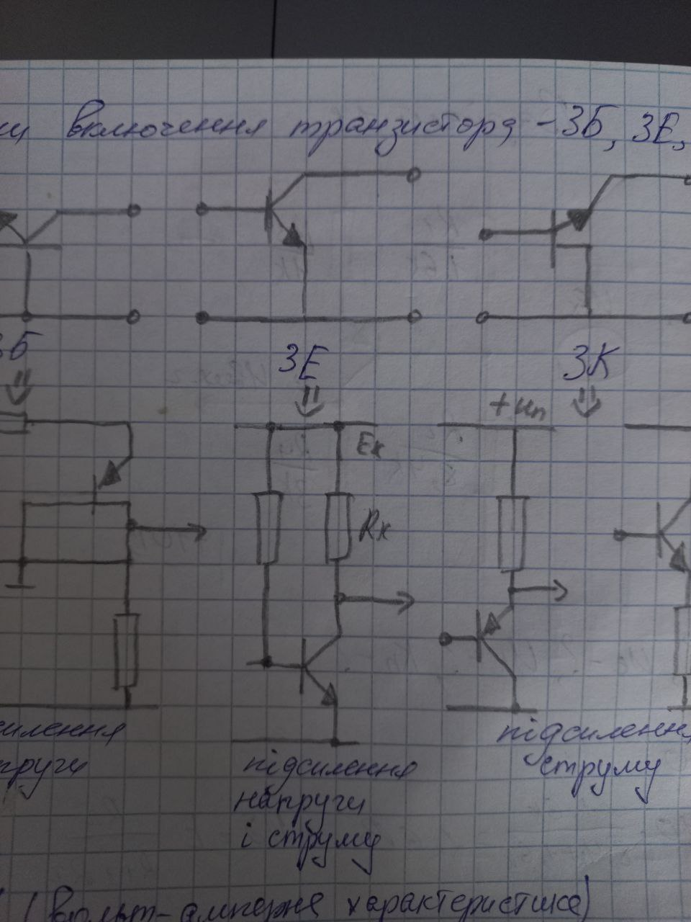

Зразок включення транзистора в схемі з ЗЕ

2. Коефіцієнт зворотного зв'язку по напрузі

https://studfile.net/html/2706/982/html_dNSZhGZYtU.aBeo/img-1lffyF.png при https://studfile.net/html/2706/982/html_dNSZhGZYtU.aBeo/img-mFl8_f.png. ф

показує, яка частка вхідної змінної напруги передається на вхід транзистора унаслідок зворотнього зв'язку в нім.

3. Коефіцієнт підсилення по струму (коефіцієнт передачі струму):

https://studfile.net/html/2706/982/html_dNSZhGZYtU.aBeo/img-PA4U_v.png при https://studfile.net/html/2706/982/html_dNSZhGZYtU.aBeo/img-E7Cxp1.png.

показує посилення змінного струму транзистором в режимі роботи без навантаження.

4. Вихідна провідність:

*h22 = ΔI2/ΔU2* при *I1 = const.*

є провідністю для змінного струму між вихідними затисками транзистора.

Вихідний опір *Rвих = 1/h22.*

Для схеми із загальним емітером справедливі наступні рівняння:

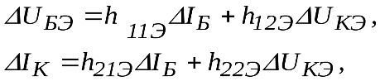

де

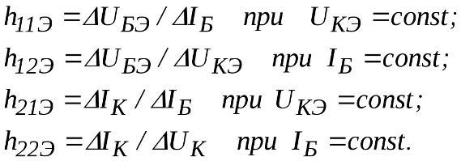

Для запобігання перегріву колекторного переходу необхідно, щоб потужність, що виділяється на ньому при проходженні колекторного струму, не перевищувала деякої максимальної величини:

https://studfile.net/html/2706/982/html_dNSZhGZYtU.aBeo/img-5KCrsE.png

З загальним емітером це найбільш поширена схема включення, яка дає високе посилення як по напрузі, так і по струму, а отже і по потужності, завдяки чому вона має переваги перед схемами з ЗК та ЗБ. Схема має невисокий (близько сотень Ом) вхідний опір, але це все ж таки дозволяє застосовувати в ній перехідні конденсатори відносно невеликої ємності. Вихідний опір високий, і досягає близько десятків кОм, що можна віднести до недоліків. Схема з ЗЕ змінює фазу сигналу на виході порівняно з фазою сигналу на вході на 180 градусів. Для її роботи достатньо мати лише одне джерело харчування. Застосовується в підсилювачах низької частоти, різних пристроях автоматики тощо.

При роботі на малих сигналах транзистор розглядають як лінійний активний чотириполюсник.

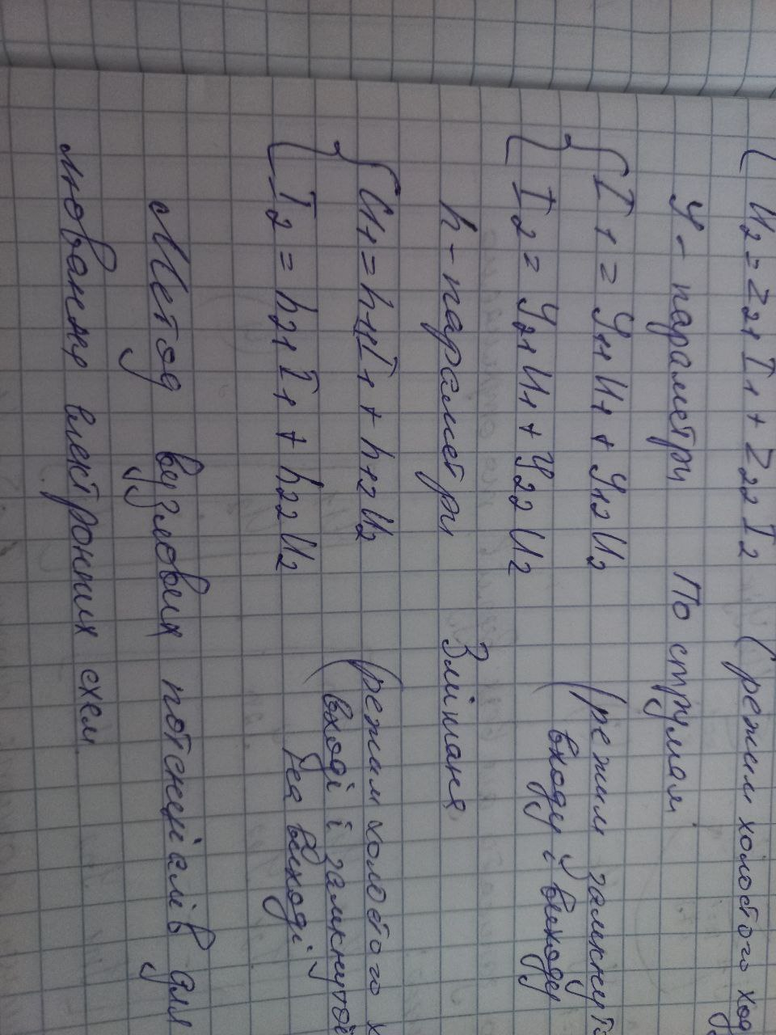Відповідно, тепер ми можемо скласти пару рівнянь задіюючи h-параметри. Це буде мати наступний вигляд: